BOIS FOSSILE PÉTRIFIÉ

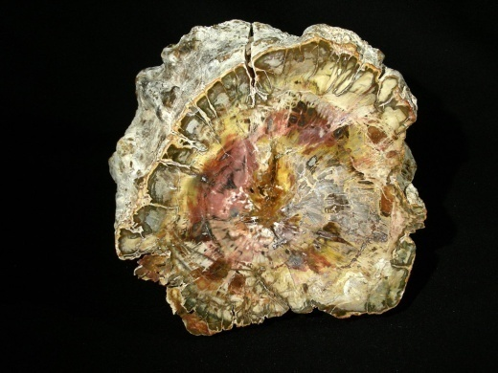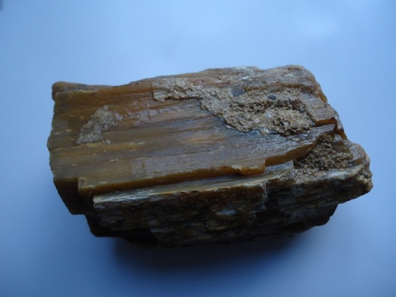
Bois fossile de Madagascar. Bois-fossile, Oxfordien, Deux-Sèvres, France.

- Bois pétrifié :
Il s’agit d’un bois fossile dont toutes les parties d’un tronc ou de branches ont été silicifiées, c’est-à-dire que les composants organiques ont été, petit à petit, remplacés par de la silice sous forme de jaspe, de calcédoine, plus rarement d’opale…, il ne reste plus de parties organiques, toute la matière vivante a été remplacée par de la pierre : on retrouve les anneaux de croissance, les cloisons des cellules, voire des trous de vers.
La minéralisation peut s'effectuer de deux façons :
- par incrustation de carbonate de chaux si le milieu est riche en cet élément ;
- par silification, ce processus se faisant par enfouissement dans un milieu siliceux ou en liaison avec des phénomènes volcaniques tardifs sous l'action de vapeur d'eau minéralisée.
Ses caractéristiques sont celles du minéral qui a pseudomorphosé le bois : la silice.
C'est ce que l'on appelle un « bois pétrifié » dans le langage commun.
C’est un type defossile dont le terme vient du grecpetrosignifiant « pierre », littéralement « bois transformé en pierre ». L'étude de ces bois fait partie de la géologie, mais aussi de la paléobotanique et de l'étude des paléo environnements.
Lacarbonisation (bois carbonisé), l'immersion dans l'eau (bois gorgé d'eau), la minéralisation etfossilisation (bois pétrifié) sont les trois moyens par lesquels un bois va défier les temps historiques.
- Description et processus :
Le bois pétrifié est composé de boisfossilisé où lamatière organique a plus ou moins complètement été remplacées par des minéraux(le plus souvent dessilicates, comme lequartz, mais aussi de lapyrite, etc.), tout en conservant plus ou moins complètement la structure anatomique originale du bois.
Le processus depétrification se produit quand le bois est enterré sous une couche desédiments, où il se conserve d'abord en raison d'un manque d'oxygène, avant qu'une eau riche en minéraux ne circule dans le sédiment et imprègne peu à peu les cellules du bois de minéraux. Ceux-ci cristallisent ensuite éventuellement, de diverses manières. Il suffit probablement moins de cent ans pour que certains morceaux de bois puissent être pétrifiés, mais le processus pourrait aussi être parfois beaucoup plus long, incluant des phases de recristallisation.
Les bois fossiles ne sont pas tous pétrifiés, par exemple quand ils sont conservés comme lignite.

- Exemples :
On trouve du bois pétrifié un peu partout dans le monde, mais les morceaux de grande taille ou reproduisant fidèlement le bois sont plus rares.
Algérie
- Région d'In Salah, où s'étendait autrefois une grande forêt.

Allemagne
- Le musée d'histoire naturelle deChemnitzpossède une collection d'arbres pétrifiés trouvée en 1737.
Arabie saoudite
- Forêt pétrifiée au nord de Riyadh.
Argentine
- Le monument national des Bois Pétrifiés, dans laprovince de Santa CruzenPatagonie, compte de nombreux arbres qui dépassent 3mde diamètre et 30mde long.
Australie
- Compte des dépôts de bois pétrifié et opalisé.ChinchillaauQueenslandest réputée pour son « Chinchilla Red ».
Belgique
- Forêt pétrifiée près deHoegaarden.
Brésil
- Forêt pétrifiée des grès de Mata, dans l'état deRio Grande do Sul.
Canada
- Badlandsdu sud de l'Alberta ; le bois pétrifié est par ailleurs la pierre provinciale de l'Alberta.
- Île Axel Heiberg,Nunavut : grande forêt pétrifiée.
Chine
- Dzoungarie,Xinjiang : le gouvernement réprime la collecte du matériau, mais de grandes dalles, voire des tables, ont été réalisée avec du bois pétrifié coloré.
Équateur
- Forêt pétrifiée de Puyango.
Égypte
- Forêt pétrifiée sur la route Le Caire-Suez, zone protégée. Également dans la zone de New Cairo près deNasr city,El Qattamiyya, près du district d'El Maadiet dans l'oasis d'Al-Farafra.
États-Unis
- Parc national de Petrified Forest,Arizona.
- Petrified Forest,Californie.
- Florissant FossilBeds National Monument,Florissant,Colorado.
- Parc national Theodore Roosevelt,Medora,Dakota du Nord.
- Petrified Wood Park,Lemmon,Dakota du Sud.
- Mississippi Petrified Forest,Flora,Mississippi.
- Forêt fossile de Gilboa,New York ; la plus ancienne forêt de bois pétrifié, qui date de 380 millions d'années environ. Les seuls arbres disposant de beaucoup de bois sont desprogymnospermesàrhizomessouterrains.
- EscalantePetrified Forest State Park,Utah.
- Ginkgo/Wanapum State Park,Washington.
- Petrified Springs,Kenosha,Wisconsin.
- Parc national de Yellowstone,Wyoming.
France
- Forêt pétrifiée du village deChampclauson.
Grèce
- Forêt pétrifiée de Lesbos, à la pointe ouest de l'île deLesbos, peut-être la plus grande forêt pétrifiée, couvrant une superficie de plus de 150 km²et déclarée monument national en 1985. Elle comprend de grands troncs droits et complets avec leurs racines, ainsi que des troncs allant jusqu'à 22mde long.
Inde
- Thiruvakkarai,Chennai,Tamil Nadu.
Indonésie
- Le bois pétrifié couvre de nombreuses zones deBanten, ainsi que quelques parties duMount HalimunSalak National Park.
Libye
- Grande mer de sable : Grande surface de troncs, branches et autres débris de bois pétrifiés mêlés à divers artefacts de l'âge de pierre.
Madagascar
- Dans le centre ouest, entre la falaise duBongolavaà l’est et celle duBemarahaà l’ouest, dans laSakamena, dans l’Isalo, dans le bassin deMorondava.
Namibie
- Forêt pétrifiée du Damaraland.
Nouvelle-Zélande
- CurioBaysur la côte desCatlinscontient de nombreux exemples de bois pétrifié.
- Laforêt fossile de Takapuna, Auckland, Nouvelle-Zélande.
République tchèque
- NováPaka
Royaume-Uni
- Nombreux exemples de forêts submergées et pétrifiées, visibles à marée basse sur la côte d'Angleterre et du Pays de Galles.
- Fossil Forest,Dorset.
Soudan
- Bois pétrifiée dans la zone d'El-Kourrou.
Thaïlande
- BantakPetrified Forest Park,district de Ban Tak.
Ukraine
- Troncs d'araucariapétrifiés près deDroujkivka.

- Documents & Bibliographie :

COLLECTION FOSSILES de P. Maurette
Classement suivant statut « GBIF » Global Biodiversity Information Facility

- France :
- Antilles :
- Martinique (972) :

Savane des pétrifications, Martinique :
Au miocène (23.3 à 5.333 Ma), des épisodes volcaniques déposent des projections de cendres et de scories basaltiques. Le Morne des Pétrifications et la Pointe des Salines sont les seuls vestiges aériens de ce volcanisme de type basaltique. Le substratum est marqué par de nombreux dykes permettant une remontée magmatique basaltique.
L’activité volcanique est suivie d’une activité hydrothermale. Elle trahit la présence de masses magmatiques encore chaudes en profondeur.
Les failles, de sills et des dykes, généralement orientés nord-sud, favorisent la mise en place de minéraux d’origine hydrothermale. Il s’agit de zéolites et de fluides riches en silice qui imprègnent les bois enfouis dans les tufs. Cette imprégnation est à l’origine de la curiosité de la savane des Pétrifications. La présence de bois silicifiés est la preuve que certaines zones de la Savane étaient émergées et supportaient une végétation de type xérophytique constituée des Poiriers pays [Tabebuiapallida, (Lindl & Miers) - 1863] et Gaïac [Guaiacum, (Carl Von Linné) – 1753]
http://site.ac-martinique.fr/svt/?page_id=1805
http://www.martinique.developpement-durable.gouv.fr/IMG/pdf/Pages_de_Annexe2_Fiches_18f_cle2ec812.pdf

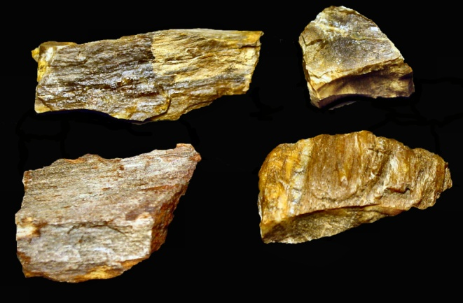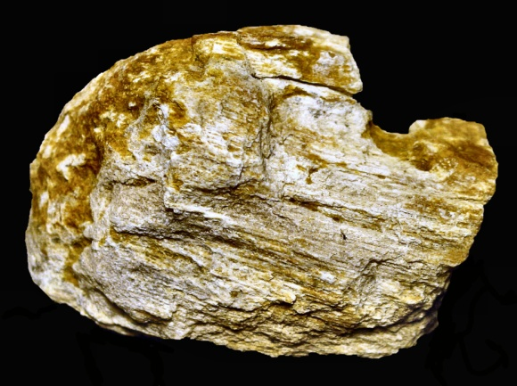
N° 01 à 04 N° 05
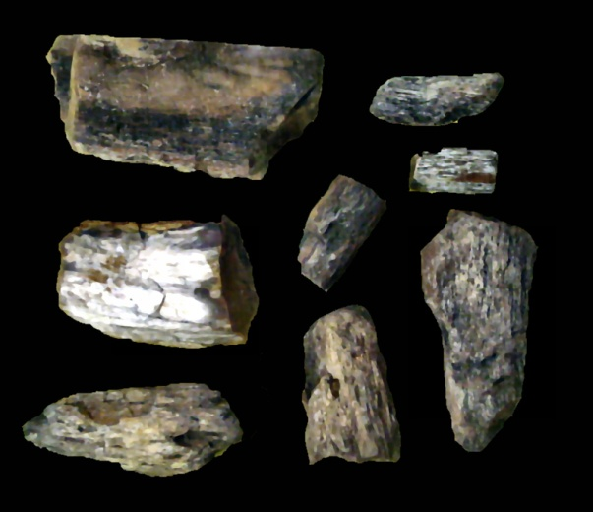
N° 06 à N° 13
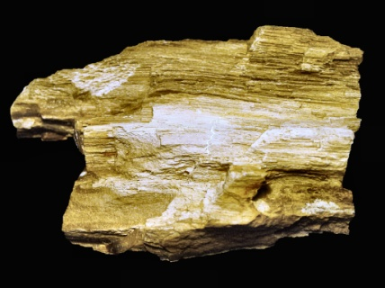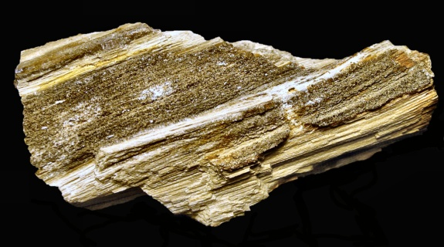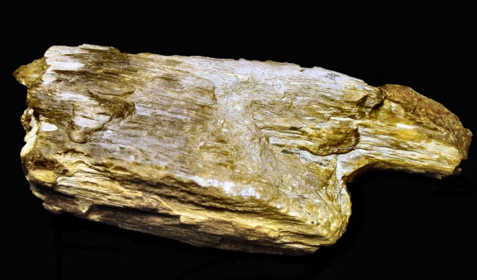
N° 14 N° 15 N° 16
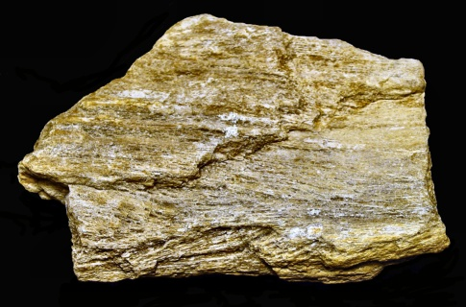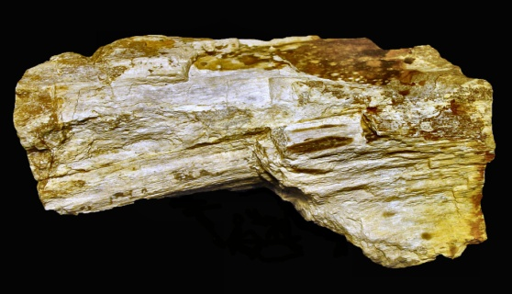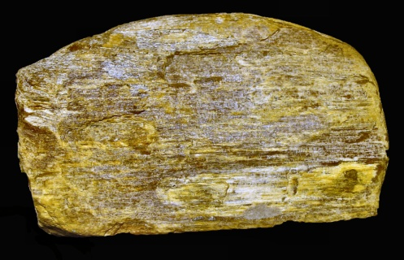
N° 17 N° 18 N° 19
01 à 19_Bois fossile silicifiés [Tabebuia pallida (Miers 1863) & Guaiacum officinale (Carl von Linné 1753)]
Miocène (-23 à -5 Ma)
Habitation des Anglais_Ste Anne_972_France.
Photos PM – Don de C. Couly.

- Centre-Val de Loire :
- Indre-et-Loire (37) :

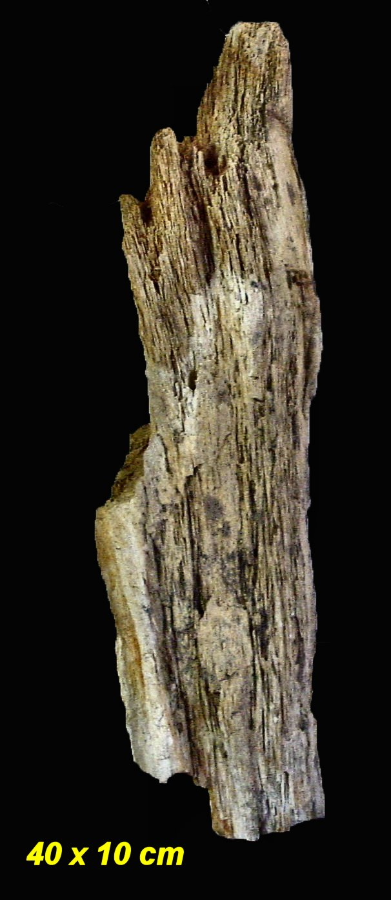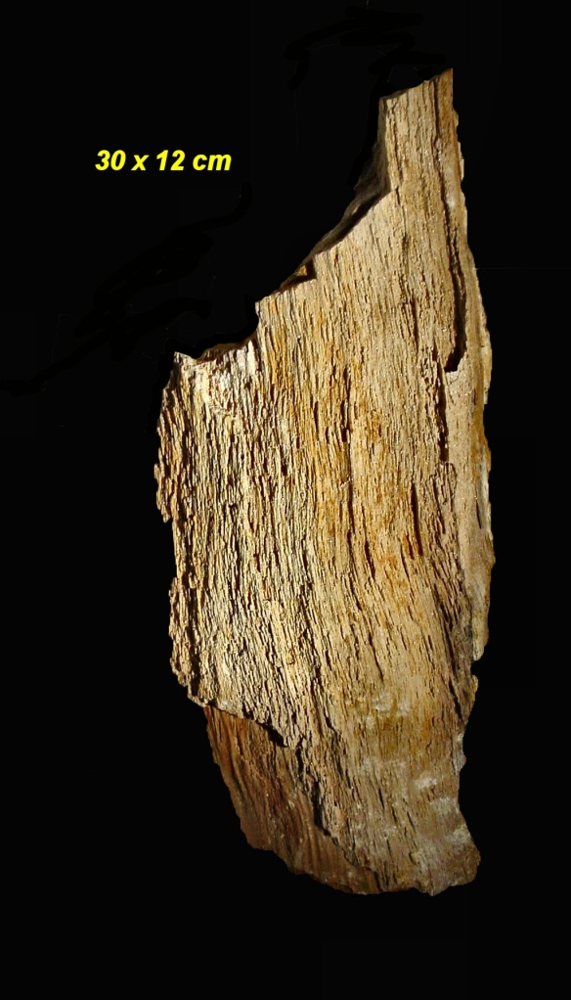
20 & 21_Taxodioxylon falunense - (Houlbert, 1910) - Palmier chauve
Miocène moyen (Néogène, -16 à -11 Ma)
Pauvrelay_37_Centre-Val de Loire_France
Photo PM – Don de J-P. Pfister (ACGA)
- Grand-Est :
- Bas-Rhin (67) :

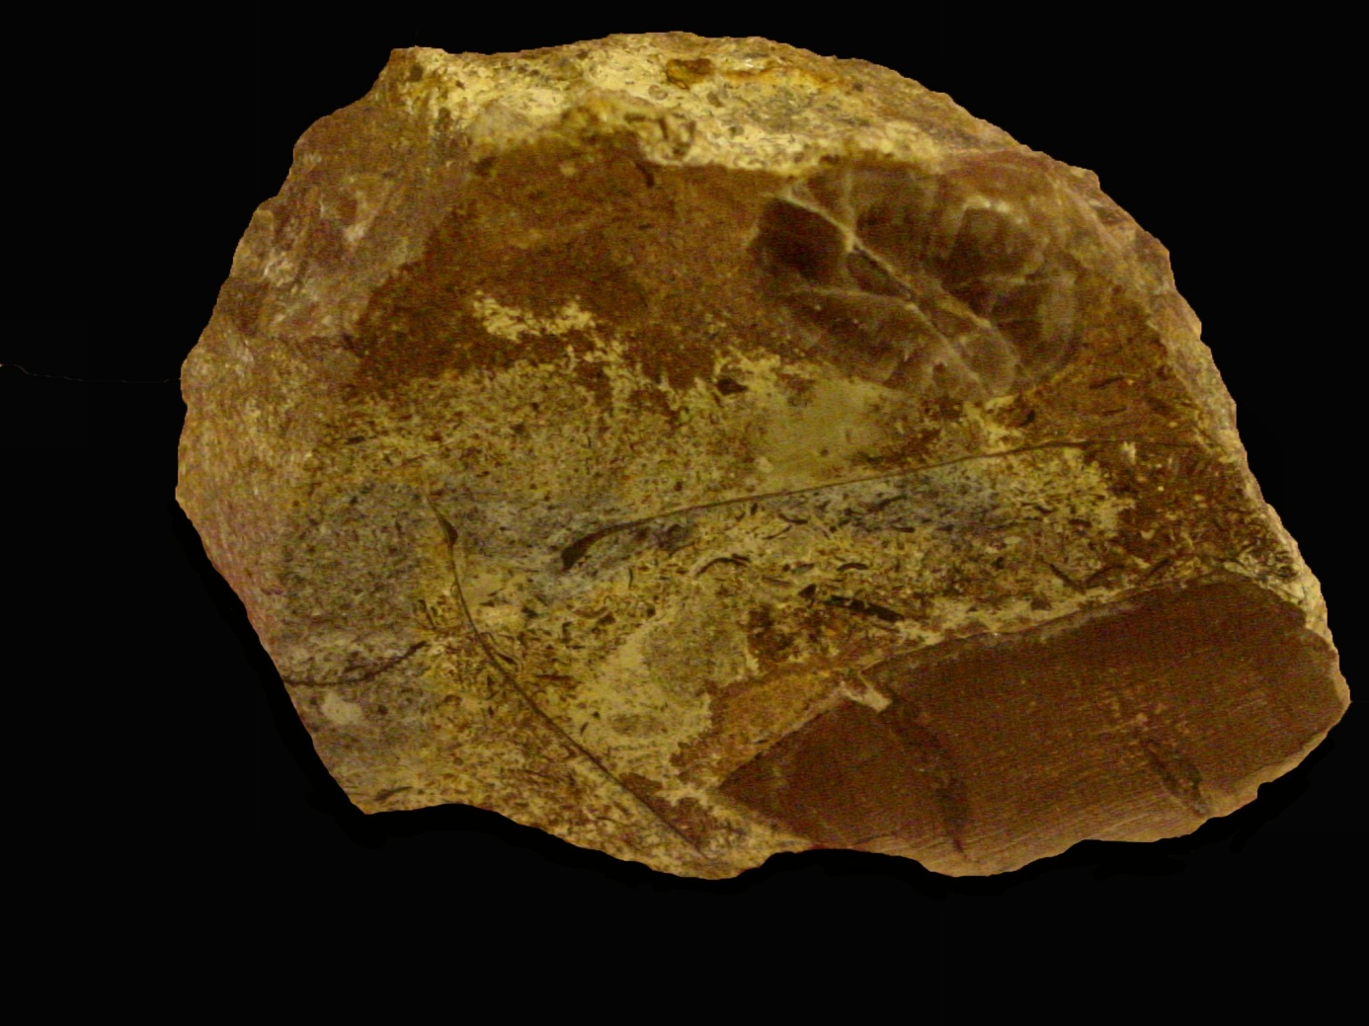
22_Bois silicifié ???? sp.
Pliensbachien sup. (Domérien), -191,5 à -182,7 Ma
Lixhausen_67_Grand-Est_France.
Photo PM - Don de F. Waldhart (ACGA)

- MADAGASCAR :
- Région de Mahajanga :
- Lieu inconnu :

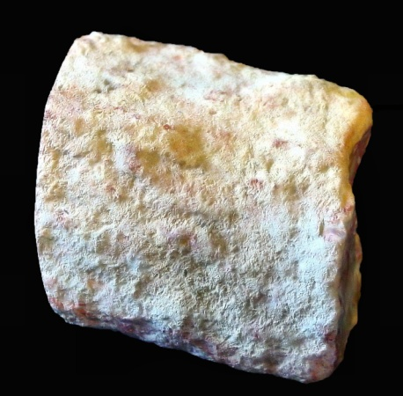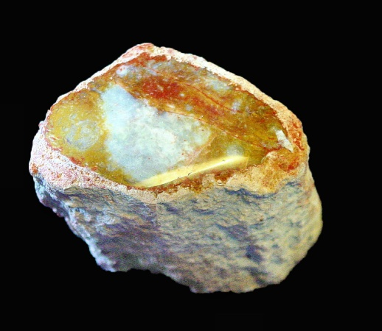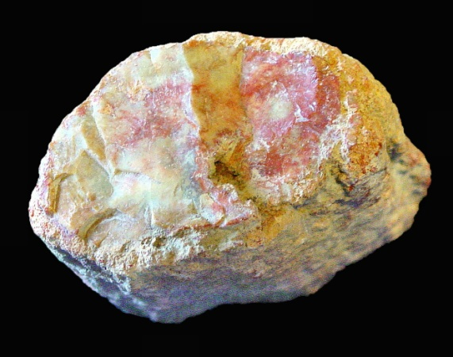
N° 23a_Corps N° 23b_Bout poli N°23c_Bout non poli
23a à 23c_Fragment de bois fossile Aurocaria sp. (Juss., 1789)
Permien-Trias, -300 à -200 Ma.
Région de Mahajanga_Madagascar.
Photo PM – Don de P. Guillemaud (ACGA & GAIA) en 2019

